新 书 推 荐

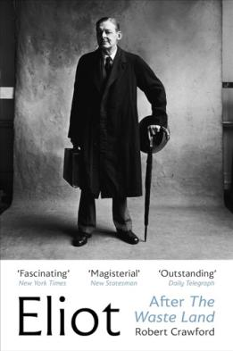
中文书名：《〈荒原〉之后的艾略特》
英文书名：ELIOT AFTER THE WASTE LAND
作 者：Robert Crawford
出 版 社：Vintage
代理公司：DGA/ANA/Zoey
页 数：624页
出版时间：2024年6月
代理地区：中国大陆、台湾
审读资料：电子稿
类 型：传记回忆录

内容简介：

罗伯特·克劳福德（Robert Crawford）为这位革命性的现代主义者、有远见的诗人和多灾多难的人撰写的巨著传记第二卷，借鉴大量的新资料和信件，完成了他在《青年艾略特》（Young Eliot）中开始的故事。

这是第一本利用艾略特最重要的现存信件的全面传记，讲述了成熟的艾略特的故事，他作为世界知名作家和知识分子的岁月，以及他陷入困境的内心生活。书中还有2020年首次解封的信件档案，详细描述了他与艾米莉·黑尔（Emily Hale）长达数十年的恋情。

从《荒原》（THE WASTE LAND）出版后疲惫不堪的银行职员，到20世纪二三十年代的情感动荡，再到在战时被轰炸的伦敦担任火灾警戒员的岁月，克劳福德揭示了帮助艾略特创作出一些杰作的公共和个人经历。

他探讨了诗人的宗教皈依、在费伯·费伯出版社（Faber and Faber）的编辑工作、与薇薇安·海伍德（Vivien Haigh-Wood）的分手、与瓦莱丽·弗岚切（Valerie Fletcher）的第二次幸福婚姻以及他的伟大作品《四个四重奏》（Four Quartets）。

罗伯特·克劳福德将这位复杂而非凡的男人作为一个人展现在读者面前，而非一座文学丰碑：他是丈夫、情人和鳏夫，是银行家、编辑、剧作家和出版商，但最重要的是，他是一位在个人灾难中努力创造艺术的划时代诗人。

作者简介：

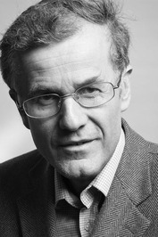
罗伯特·克劳福德（Robert Crawford）是一位诗人、传记作家、评论家和文学史家，出版过八部完整的诗集和多部散文集，其中包括《青年艾略特》（Young Eliot: From St. Louis to The Waste Land）。他是圣安德鲁斯大学沃德劳诗歌荣誉教授、英国科学院院士、爱丁堡皇家学会院士、皇家文学学会院士以及挪威科学与文学院外籍院士。

感谢您的阅读！
请将反馈信息发至：版权负责人
Email：Rights@nurnberg.com.cn
安德鲁·纳伯格联合国际有限公司北京代表处
北京市海淀区中关村大街甲59号中国人民大学文化大厦1705室, 邮编：100872
电话：010-82504106, 传真：010-82504200
公司网址：http://www.nurnberg.com.cn
书目下载：http://www.nurnberg.com.cn/booklist_zh/list.aspx
书讯浏览：http://www.nurnberg.com.cn/book/book.aspx
视频推荐：http://www.nurnberg.com.cn/video/video.aspx
豆瓣小站：http://site.douban.com/110577/
新浪微博：安德鲁纳伯格公司的微博_微博 (weibo.com)
微信订阅号：ANABJ2002

